**BEFYC SPORTS**

**Documentação do projeto de uma loja esportiva desenvolvida pelo grupo BEFYC**

**Problema:**

Observamos que praticamente todas as lojas esportivas municipais, não tem a praticidade de uma loja virtual, trabalhando apenas com ponto fixo. O que pode resultar em perda de vendas, pois no mundo atualizado em que vivemos, locais como loja devem sempre evoluir para alcançar e atender sempre os clientes em todos os cenários possíveis.

**Solução:**

A nossa aplicação para o uso de uma loja esportiva de pequeno a médio porte, será a junção perfeita para conseguir atender todos os clientes, tanto fisicamente como virtualmente.

**Descrição do Projeto:**

**TECNOLOGIAS EMPREGADAS:**

* HTML5/CSS3 – Marcação e estilização do site.
* BOOTSTRAP – Framework para agilizar o processo de marcação do site.
* JAVASCRIPT – Linguagem de programação principal do site.
* PHP – Linguagem de programação secundária para o tratamento de dados.
* BANCO DE DADOS (MYSQL) – Variação da linguagem SQL utilizada.

**METODOLOGIAS EMPREGADAS:**

* SCRUM ÁGIL (ADAPTATIVAS)
* KANBAN

**DESIGNE:**

* CONTEXTO CLEAN
* PROTOTIPAÇÃO: MOCKFLOW
* LOGO: CANVA
* CORES: ADOBE COLOR

**COLOR ESCOLHA DA LOGO:**

* Na China o Dragão tem o significado de sabedoria, força, poder, proteção e riqueza.

**REQUISITOS**

**ORDEM DE REQUERIMENTOS DE CONSTRUÇÃO**:

1. PROTOTYPE E DESIGN
2. ESTRUTURAS HTML COM ESTILIZAÇÃO CSS
3. FUNCIONALIDADES EM JAVASCRIPT
4. IMPLEMENTAÇÃO DE PHP COM O BANCO MYSQL

**REQUISITOS FUNCIONAIS | USUÁRIO**

* Login para usuários.
* Possibilidade de busca por produtos e possibilidade de compra.
* Filtros: por valor, por tamanho e por categoria.
* Diferentes possibilidades para um mesmo produto: Tamanhos.

**RESQUISITOS FUNCIONAIS | ADMINISTRADOR**

* Cadastrar funcionários.
* Cadastrar produtos.
* Controle de usuários.

**REQUISITOS NÃO FUNCIONAIS | USUÁRIO E ADMINISTRADOR**

* **Segurança**: O sistema deve ser protegido por acesso não autorizado.
* **Escalabilidade**: O sistema deve ser capaz de aumentar ou diminuir conforme necessário.
* **Usabilidade**: O sistema deve ser fácil de usar e entender
* **Disponibilidade**: site e sistema disponível 24 horas por dia.
* **Portabilidade**: Disponível para qualquer navegador.
* **Confiabilidade**: Garantia na segurança dos dados.

**FUTURAS ATUALIZAÇÕES**

1. NOVAS FUNCIONALIDADES PARA O ADMINISTRADOR
2. Hospedar o site (Instância AWS).
3. Protocolo de segurança HTTPS.
4. DNS para o site.
5. INSTÂNCIAR O BANCO DE DADOS NA NUVEM (ORACLE, IBM ou MICROSOFT SQL SERVER).

**DIAGRAMA DE CLASSES**

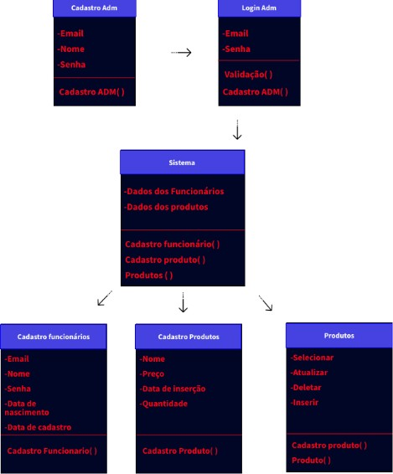

**PROTOTIPAÇÃO INICIAL**

LOGIN:

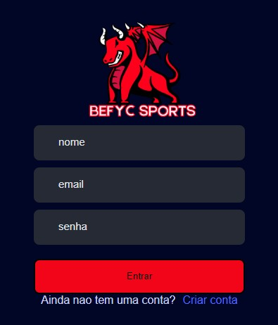

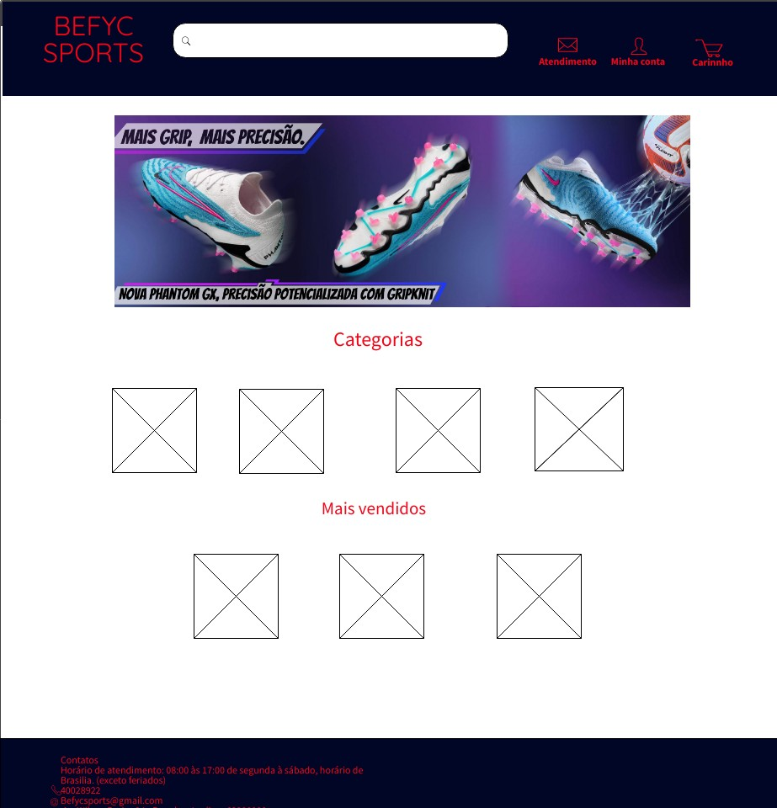TELA INICIAL:

TELA DE PESQUISA/FILTRAGEM:

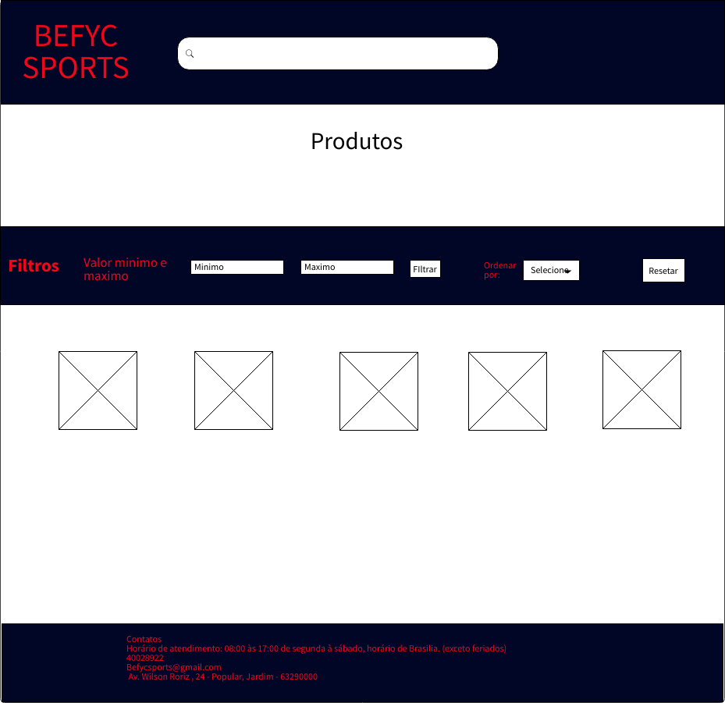

TELA DE COMPRA:

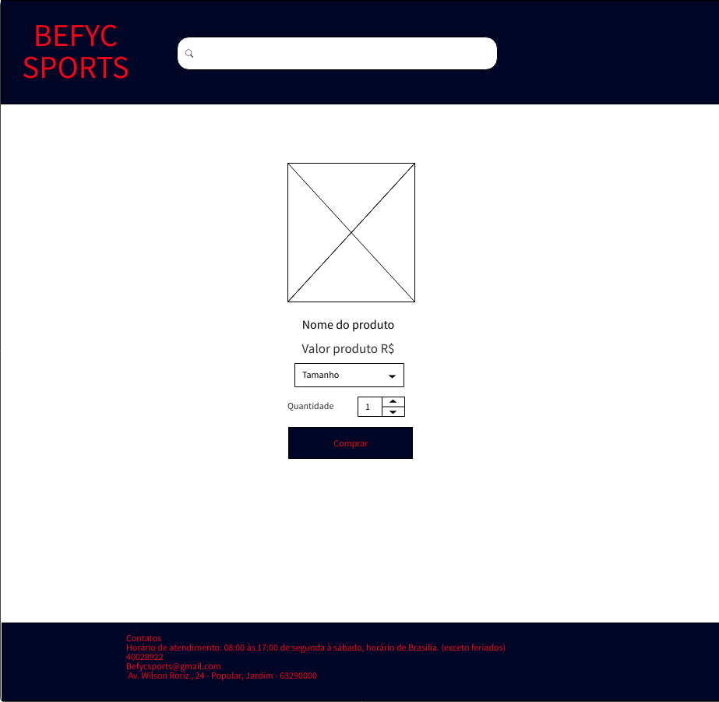

**BANCO DE DADOS**

A linguagem escolhida foi a SQL, em sua vertente MYSQL. Voltada principalmente para o cadastro de produtos, cadastro e login de usuários e de funcionários.

Utilização do MYSQL Workbench para o tratamento da linguagem e do servidor XAMPP.

**Banco**

Create database nome_befyc;

Use befyc;

**Tabelas**

**Create table produtos (**

**Id int not null auto_increment primary key,**

**cd_produto int not null,**

**nm_produto varchar(100) not null,**

**vl_preco double,**

**nm_categoria varchar(100),**

**qt_estoque int not null,**

**ds_produto varchar(100),**

**tamanho varchar(100)**

**);**

**INTEGRANTES | TEAM SCRUM**

**Célula liderada por Brenno Wesley Evangelista da Silva**

Programadores Front-End:

Jose Emanuel Alves da Silva

Programadores Back-End:

Fernanda Monteiro de Morais

Programador Full-Stack

Brenno Wesley Evangelista da Silva

Equipe Design:

Ana Clara Ferreira Lemos

Francisco Yuri dos Santos Sousa